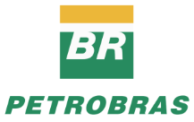 |  | PROCEDURE |  |  | Nr: |  | PR-4880.00-1200-000-CZ1-004
 |  | CLIENT: | LOG/TM/ON |  |  |  |  |  | SHEET: | 1 |  | of | 18
 |  | JOB: | TP 25 – PRODUCT CARRIERS 15600 DWT
 |  | AREA: | PETROBRAS FLEET |  |  |  |  |  | IN-4880-23-001
 |  | TITLE: | PLANO DE INSPEÇÃO E TESTE (PIt) |  |  |  |  |  | LOG/PL/EGE
 |  | TITLE: |  |  |  |  |  |  | INTERNAL
 |  | BUILDER: |  |  |  | CONTRACT NUMBER:
 |  | P00046_00 - M0-PP-0066-0 |  |  |  | 7000.0130000.25.2
 |  | TECHNICAL RESPONSIBLE: |  | CREA NUMBER: |  |  | KONGSBERG NUMBER:
 |  | MARCELO DELANO |  | 2006118561 |  |  | N/A
INDEX OF REVISION
REV. | DESCRIPTION AND/OR REVISED SHEETS
0 | ORIGINAL ISSUE
 | REV. 0 | REV. A | REV. B | REV. C | REV. D |  | REV. E | REV. F | REV. G |  | REV. H
DATE | 02/10/2025
EXECUTION | TELMO RODRIGUES
VERIFICATION | CARLOS MIRANDA
APPROVAL | ALESSANDRO ABREU
ACCORDING TO DI-1PBR-00337, THE INFORMATION IN THIS DOCUMENT IS THE PROPERTY OF PETROBRAS, AND ITS USE OUTSIDE ITS INTENDED PURPOSE IS PROHIBITED.
THIS FORM IS STANDARDIZED BY PETROBRAS STANDARD N-381-REV.M

índice
1. OBJetivo 3
2. abrangência 3
3. termos e definições 3
4. documentos referenciados 5
4.1. Do Grupo Ecovix 5
4.1.1. Normas e Procedimentos 5
4.1.2. Modelos e Formulários 5
4.2. Nacionais 5
4.3. Internacionais 6
5. descrição das atividades 6
5.1. Fluxograma 6
5.2. Responsabilidades e Autoridades 6
5.2.1. Entidades Externas 7
5.3. PLANO DE INSPEÇÃO E TESTE - CASCO 7
5.3.1. Projeto 8
5.3.2. Soldagem 9
5.3.3. Recebimento 10
5.3.4. Pré-Montagem 11
5.3.5. Fabricação e Montagem 12
5.3.6. Acabamento Avançado 13
5.3.7. Testes em Acessórios 13
5.3.8. Testes de Casco 14
5.3.9. Proteção Contra Corrosão 15
5.3.10. Acessórios 16
5.3.11. Inspeção Final 16
6. CONSIDERAÇÕES E MEDIDAS DE QUALIDADE, SAÚDE, SEGURANÇA E MEIO AMBIENTE 17
7. AÇÕES CORRETIVAS PARA RISCOS E OPORTUNIDADES 18
8. CANAL DE ÉTICA 18
9. vigência 18
10. ANEXOS 18

OBJetivo
O presente Plano de Inspeção e Testes (PIT) tem por finalidade estabelecer, de forma estruturada e rastreável, todas as atividades de inspeção, ensaio e teste a serem executadas ao longo das fases de fabricação, montagem, integração, comissionamento e provas de mar dos navios contratados.
Este documento especifica:
As disciplinas abrangidas (estrutura, soldagem, tubulação, elétrica, instrumentação, pintura, máquinas e sistemas auxiliares, segurança e comissionamento);
As atividades de inspeção e ensaio previstas, com seus respectivos critérios de aceitação, baseados em normas contratuais;
As responsabilidades do VENDEDOR, do COMPRADOR (Transpetro/Petrobras), da Fiscalização e da Sociedade Classificadora (BV);
A definição dos pontos de inspeção (Hold, Witness e Monitoring), assegurando a conformidade com os requisitos de qualidade, segurança, meio ambiente e prazo;
A rastreabilidade documental de materiais, juntas soldadas, ensaios não destrutivos, testes funcionais e relatórios de inspeção, em consonância com a ET-4800.00-9311-000-PTD-018 e com as Regras BV NR467 (2025).
Assim, o PIT constitui referência obrigatória para a execução, verificação, aceitação e registro de todas as etapas do empreendimento, servindo como base para emissão dos certificados de Completação Mecânica (CCM) e Termo de Entrega e Aceitação (TEA), conforme previsto em contrato.

abrangência
Este documento abrange todos envolvidos no projeto, em qualquer nível hierárquico, sem exceções, os quais devem atuar para assegurar o cumprimento desta política pelo Público de Interesse e demais terceiros que atuem perante entidades públicas ou privadas, direta ou indiretamente, para o interesse ou benefício do consórcio Maré Nova.

termos e definições
Para efeitos deste documento, aplicam-se os seguintes termos e definições:
VENDEDOR: Consórcio Maré Nova, responsável pela execução das atividades de fabricação, montagem, ensaios, testes e documentação contratual.
COMPRADOR: PETROBRAS/TRANSPETRO, responsável pela fiscalização, aceite e aprovação das atividades, relatórios e entregáveis definidos em contrato.
Fiscalização: Equipe designada pelo COMPRADOR para acompanhar e aprovar, junto à Sociedade Classificadora, as inspeções e testes previstos no PIT.
BV (Bureau Veritas): Sociedade Classificadora responsável pela certificação em conformidade com as Rules for Steel Ships – NR467 (2025 Edition).
CCM (Completação Mecânica): Marco de verificação que atesta a conclusão de todas as atividades de construção, montagem, instalação, conexão e testes de certificação, permitindo a passagem para a fase de testes funcionais.
COM (Comissionamento): Conjunto estruturado de atividades destinadas a colocar os sistemas e subsistemas em condição operacional, incluindo preservação, condicionamento, testes funcionais e de desempenho.
C&M (Construção e Montagem): Conjunto de atividades de fabricação, montagem estrutural e integração de sistemas a bordo, compreendendo desde o corte e preparação de materiais até a montagem final do navio.
Data Book: Coletânea organizada de registros de qualidade do projeto, incluindo certificados de materiais, relatórios de inspeção e ensaios, qualificação de processos e soldadores, calibrações, registros de comissionamento e documentos exigidos pelo contrato. É entregue ao COMPRADOR e à Sociedade Classificadora como evidência de conformidade.
EPS (Especificação de Procedimento de Soldagem): Documento técnico que descreve de forma detalhada todas as variáveis essenciais, suplementares e não essenciais de um processo de soldagem. A EPS é emitida pelo VENDEDOR, aprovado pela BV e serve de base para qualificação de soldadores e para a execução das juntas soldadas.
LSQ (Lista de Soldadores Qualificados): Documento controlado emitido pelo VENDEDOR, que relaciona todos os soldadores aprovados em testes de qualificação conforme normas aplicáveis e requisitos da BV. Contém identificação do soldador, processo de soldagem autorizado, juntas aprovadas, validade da qualificação e rastreabilidade de certificados.
RIR (Relatório de Inspeção de Recebimento): Documento emitido pelo VENDEDOR após inspeção de recebimento de materiais, atestando a conformidade ou registrando pendências.
Relatório de Inspeção: Documento de verificação de qualidade de itens ou sistemas, contendo resultados, conformidades e pendências impeditivas ou não impeditivas (RID, RIP, RIR, RLP, RPM, REVS, RRX, RUS, RICS, ...).
Pendência Impeditiva: Desvio que compromete a sequência de atividades, segurança, conformidade normativa ou operabilidade, devendo ser sanado antes da próxima fase.
Hold Point (H): Ponto de inspeção em que a atividade não pode prosseguir sem a presença e aprovação da Fiscalização e/ou da Sociedade Classificadora.
Witness Point (W): Ponto de inspeção que deve ser acompanhado pela Fiscalização e/ou Sociedade Classificadora, mas cuja ausência, após convocação formal, não impede a continuidade da atividade.
Monitoring (M): É a etapa do PIT destinada à verificação sistemática, contínua e documentada das condições de processo, métodos de execução, instrumentos de medição, registros e desempenho dos operadores, sem interromper a execução da atividade.

documentos referenciados

Do Grupo Ecovix

Normas e Procedimentos
- M0-MA-0001 – Manual do Sistema de Gestão Integrado – SGI;
- M0-NA-0002 - Codificação Geral de Documentos;
- M0-NA-0003 - Elaboração de Normas e Procedimentos;
- M0-NA-0005 - Comunicação Interna e Externa;
- M0-NQ-0002 - Auditoria Interna;
- M0-NQ-0003 – Registro de Ocorrência;
- M0-PP-0066 – Plano de Qualidade;

Modelos e Formulários
Não aplicável.

Nacionais
- ABNT NBR ISO 9001:2015 – Sistema de Gestão da Qualidade;
- ABNT NBR ISO 14001:2015 – Sistema de Gestão Ambiental;
- ABNT NBR ISO 37001:2016 – Sistema de Gestão Antissuborno;
- ISO 9712:2023 – Qualificação e Certificação de Pessoal em END;
- ABNT NBR 14842:2015 – Qualificação de Inspetores de Solda;
- ABNT NBR 15218:2018 – Qualificação de Inspetores de Pintura;
- NR-34 - Condições e Meio Ambiente de Trabalho na Indústria da Construção e Reparação Naval;
- N-1710 – Codificação de Documentos Técnicos de Engenharia;
- ET-4880.00-9311-000-PTD-001 (Requisitos Gerais);
- ET-4800.00-9311-000-PTD-018 (Requisitos Técnicos de Construção);
- ET-4800.00-9311-000-PTD-020 (Requisitos de SMS);
- NORMAM-01/DPC – Normas da Autoridade Marítima Brasileira;
- Contrato 7000.0130000.25.2;

Internacionais
- ASME BPVC Section V – 2023 - Nondestructive Examination;
- ASME BPVC Section IX – 2023 - Qualification of Welding and Brazing Procedures, Welders, and Operators;
- AWS D1.1/D1.1M:2020 - Structural Welding Code – Steel;
- NR467 – Bureau Veritas, Rules for Steel Ships (2025 edition).
- ISO 17635:2016 - NDT – General rules for metallic materials;

descrição das atividades

Fluxograma
Não Aplicável.

Responsabilidades e Autoridades
Com o objetivo de assegurar a adequada execução das inspeções e testes previstos neste Plano (PIT), bem como o atendimento aos requisitos contratuais, normativos e legais aplicáveis, as responsabilidades e autoridades estão definidas conforme segue:
- Diretoria
Garante que o Sistema de Gestão da Qualidade esteja alinhado ao contrato, assegurando recursos e conformidade com normas ISO (9001, 14001, 37001, 45001) e cláusulas contratuais.
- Gerente de Projeto
Responsável pela interface com o COMPRADOR (Transpetro) e a Sociedade Classificadora (BV) em marcos críticos, aprova documentos-chave (PQP, PIT, EPS) e assegura cumprimento contratual.
- Gerente de Produção
Assegura que a execução fabril esteja em conformidade com procedimentos e critérios estabelecidos no PIT. Apoia o tratamento de RNCs e a liberação de etapas de produção.
- Engenharia
Fornece suporte técnico à qualificação de processos, elaboração de EPS e tratamento de não conformidades técnicas.
- Planejamento / PCP
Integra os pontos de inspeção (Hold, Witness, Review, Informative) ao cronograma mestre e garante convocação formal de Transpetro e BV nos prazos definidos.
- Gerente da Qualidade
Lidera a equipe de CQ, assegura a aplicação do PIT, monitora indicadores, coordena auditorias e é responsável pela interface formal com Transpetro e BV.
- Coordenador da Qualidade
Supervisiona a execução das inspeções conforme este PIT, consolida relatórios, gerencia registros de inspeção (RIR, laudos, certificados) e conduz planos de ação corretiva.
- Supervisores (Produção e CQ)
Acompanham as atividades de fabricação e inspeção por disciplina, garantindo a aderência ao PIT e a rastreabilidade de materiais, juntas e ensaios.
- Inspetores (Soldagem, Pintura, END, Dimensional, Equipamentos, ...)
Executam as inspeções e ensaios conforme qualificação e procedimentos aprovados. Preenchem registros obrigatórios (RIR, RNC, laudos), liberam etapas e acompanham pontos de inspeção críticos.
- Arquivo Técnico
Responsável pelo controle, indexação e disponibilização de documentos exigidos pelo contrato (PIT, EPS, RIRs, certificados, relatórios de ensaio, CCM).

Entidades Externas
- Cliente – Transpetro
Aprova o PQ e o PIT, participa de inspeções em pontos críticos (Hold/Witness), emite ações corretivas e valida indicadores de desempenho do sistema de qualidade.
- Sociedade Classificadora – Bureau Veritas (BV)
Aprova o PIT e os procedimentos correlatos, testemunha e aprova inspeções e testes conforme NR467 (2025), emite Relatórios de Classe e Certificados, e participa da liberação de comissionamento.

PLANO DE INSPEÇÃO E TESTE - CASCO

Projeto

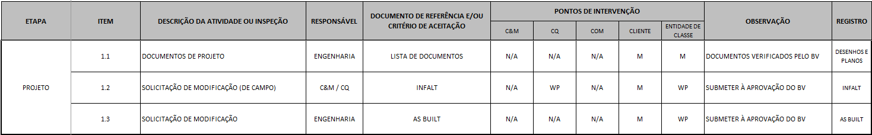

Soldagem

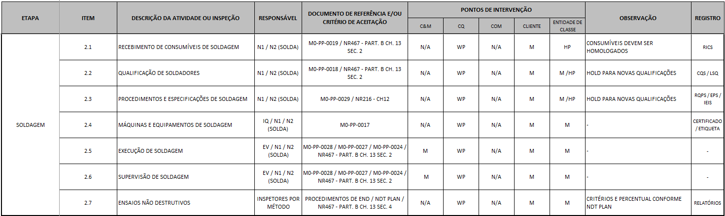

Recebimento

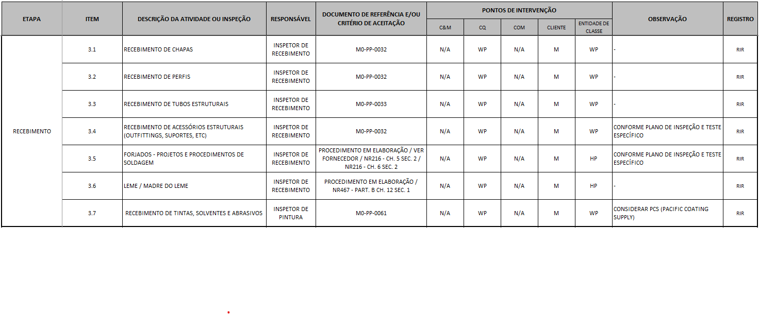

Pré-Montagem

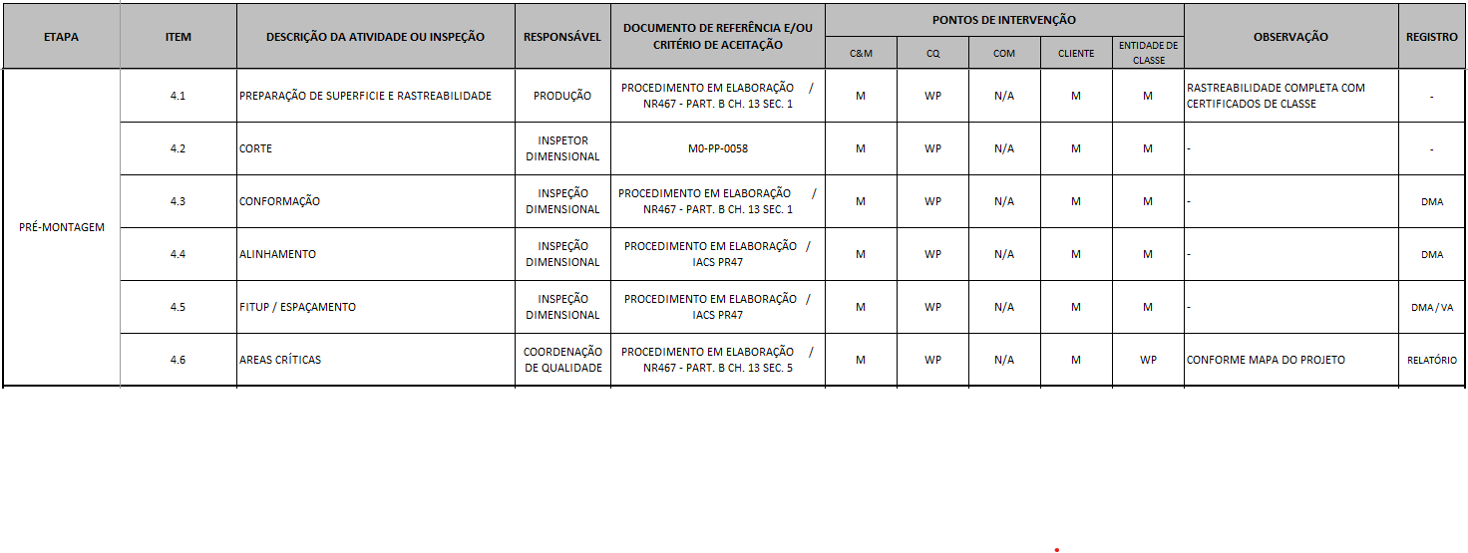

Fabricação e Montagem

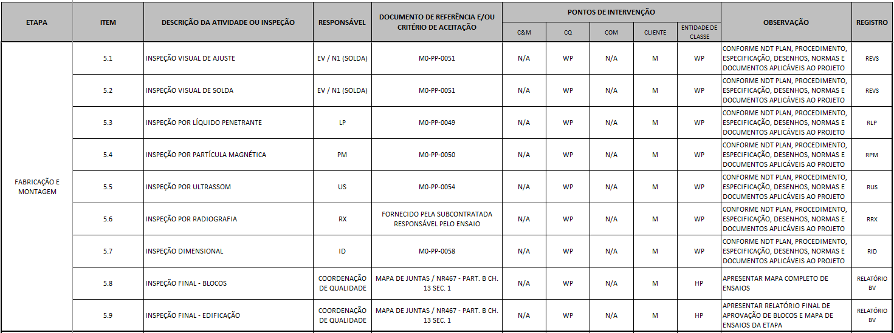

Acabamento Avançado

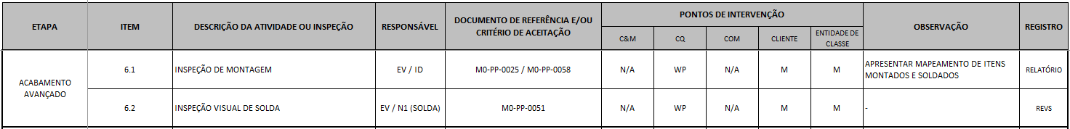

Testes em Acessórios

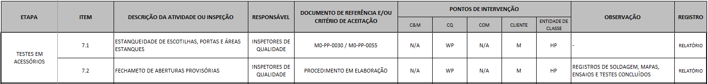

Testes de Casco

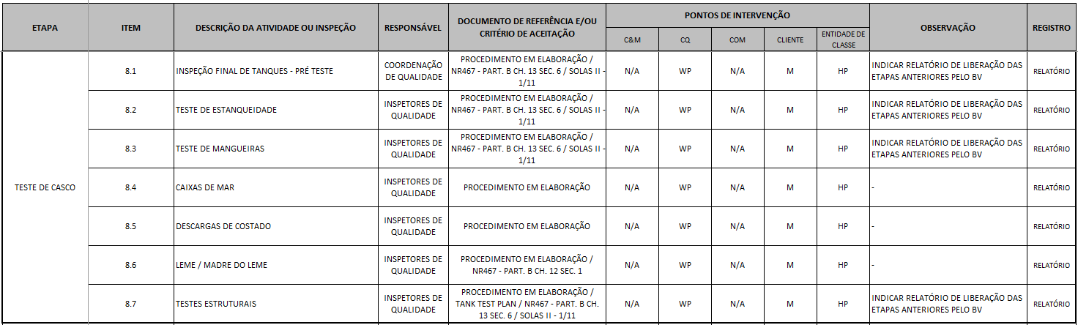

Proteção Contra Corrosão

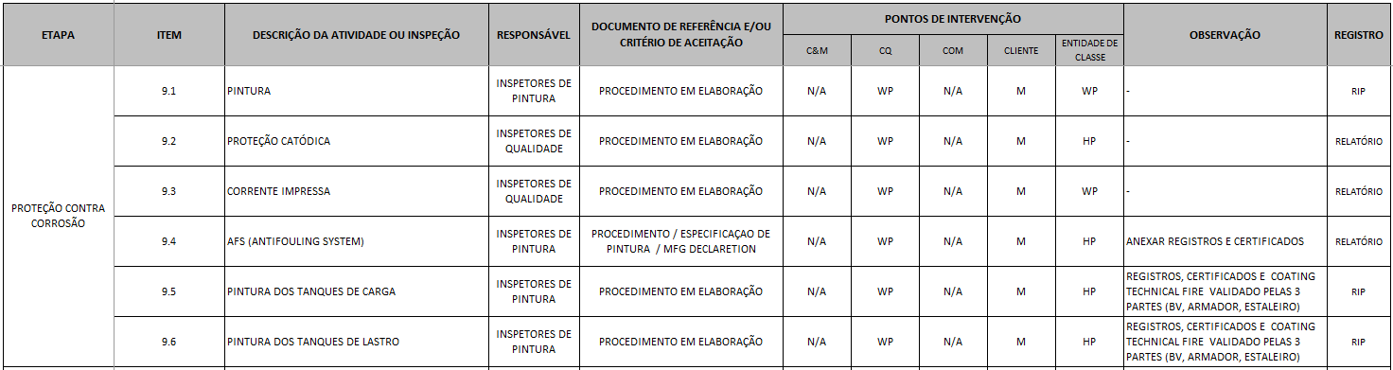

Acessórios

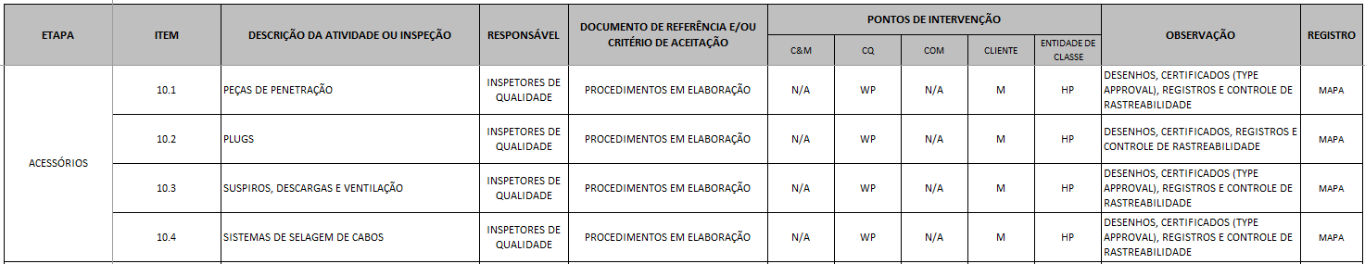

Inspeção Final

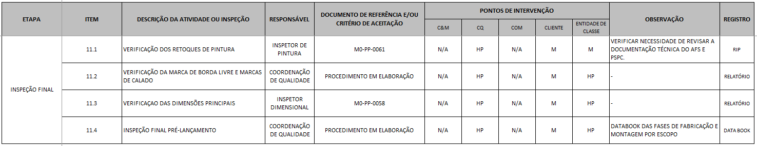

CONSIDERAÇÕES E MEDIDAS DE QUALIDADE, SAÚDE, SEGURANÇA E MEIO AMBIENTE
O Consórcio Maré Nova adota um compromisso integral com os princípios de Qualidade, Saúde, Segurança e Meio Ambiente, alinhado ao Sistema de Gestão Integrado (SGI) do Grupo Ecovix, às normas ISO 9001, ISO 14001, ISO 45001 e ISO 37001, bem como aos requisitos contratuais da Transpetro e normativos da Bureau Veritas e da autoridade marítima brasileira.
Todas as atividades de fabricação, montagem, inspeção e comissionamento deverão ser executadas conforme procedimentos técnicos aprovados, assegurando plena rastreabilidade, controle documental, registros digitalizados e atendimento aos critérios de aceitação estabelecidos pelas normas e pelo contrato. O ambiente de trabalho deve ser mantido limpo, organizado, sinalizado e tecnicamente adequado, com materiais devidamente identificados, segregados e preservados de acordo com os M0-PP-0032 – Inspeção de Recebimento e Armazenamento de Materiais Estruturais e M0-PP-0033 – Inspeção de Recebimento, Identificação e Armazenamento de Tubulações e Acessórios. Não conformidades devem ser imediatamente registradas e tratadas conforme o procedimento M0-NQ-0003 – Registro de Ocorrências, utilizando o sistema digital de rastreabilidade e comunicação formal com as partes envolvidas.
Em relação à Saúde e Segurança Ocupacional, todos os profissionais deverão portar e utilizar os Equipamentos de Proteção Individual (EPIs) obrigatórios, incluindo capacete, botas com biqueira de composite, óculos de segurança, protetores auriculares e luvas apropriadas à atividade. As áreas de inspeção, fabricação e armazenamento deverão possuir sinalização visível, piso regular e seguro, faixas de circulação desobstruídas e iluminação adequada. Nenhuma atividade será autorizada sem o treinamento de integração em segurança. As diretrizes dos procedimentos de segurança serão obrigatórias para todas as frentes de trabalho, e inspeções periódicas serão conduzidas pela equipe de SMS, com emissão de relatórios e planos de ação corretiva quando necessário.
Quanto ao Meio Ambiente, a geração, segregação, armazenamento e destinação de resíduos deverão seguir a norma M0-NQ-0006 – Plano Diretor de Residuos - PDR, garantindo conformidade com a legislação ambiental vigente e com os padrões estabelecidos pela Transpetro. Os resíduos deverão ser identificados por tipo e classe, armazenados provisoriamente em áreas cobertas, com piso impermeável e contenção lateral. É terminantemente proibido o contato direto de resíduos ou materiais com o solo, devendo-se utilizar estrados de madeira ou apoios técnicos. Qualquer dúvida quanto à destinação correta deve ser reportada à equipe de Meio Ambiente, que prestará a devida orientação técnica conforme a ISO 14001 e os requisitos do contrato.
As áreas destinadas a materiais não conformes deverão ser fisicamente delimitadas, sinalizadas de forma clara e utilizadas exclusivamente para esse fim. Deve-se manter o controle de acesso restrito e garantir que os materiais estejam identificados com etiquetas de RNC atreladas aos registros no sistema digital. É proibida a reincorporação de materiais não conformes ao processo produtivo sem tratamento formal e aprovação técnica documentada.

AÇÕES CORRETIVAS PARA RISCOS E OPORTUNIDADES
O não atendimento deste documento será tratado conforme norma M0-NQ-0003 – Registro de Ocorrências.
Nota: a palavra documento pode ser substituída pelas termologias: norma, manual, procedimento ou instrução).

CANAL DE ÉTICA
Não tem certeza sobre qual decisão tomar ou acha que alguma coisa parece estar errada?
Disponível 24 horas por dia, 7 dias por semana, o Canal de Ética é a ferramenta exclusiva e independente criada para a comunicação segura e, se desejada, anônima, de eventuais dilemas éticos que envolvam a tomada de decisão, e ainda, do conhecimento - ou suspeita - de comportamentos que pareçam incoerentes ou não estejam de acordo com as leis e nosso código de ética e conduta. Os relatos são recebidos por uma empresa
especializada, garantindo sigilo absoluto e não retaliação do denunciante de
boa fé.
Ligue 0800 300 4721 - 24 ou acesse www.canaldeetica.com.br/ecovix/

vigência
Este documento entra em vigor a partir de sua publicação, e deverá passar por revisão em período máximo de 2 anos.

ANEXOS
Não aplicável.

